Proyecto

Solitario

GRUPO 2



**Desarrollo web en entorno cliente**

**2º DAW Vespertino**

**Samuel Bonet González**

**Carlos Sesma Usarral**

**Víctor Gaudín**

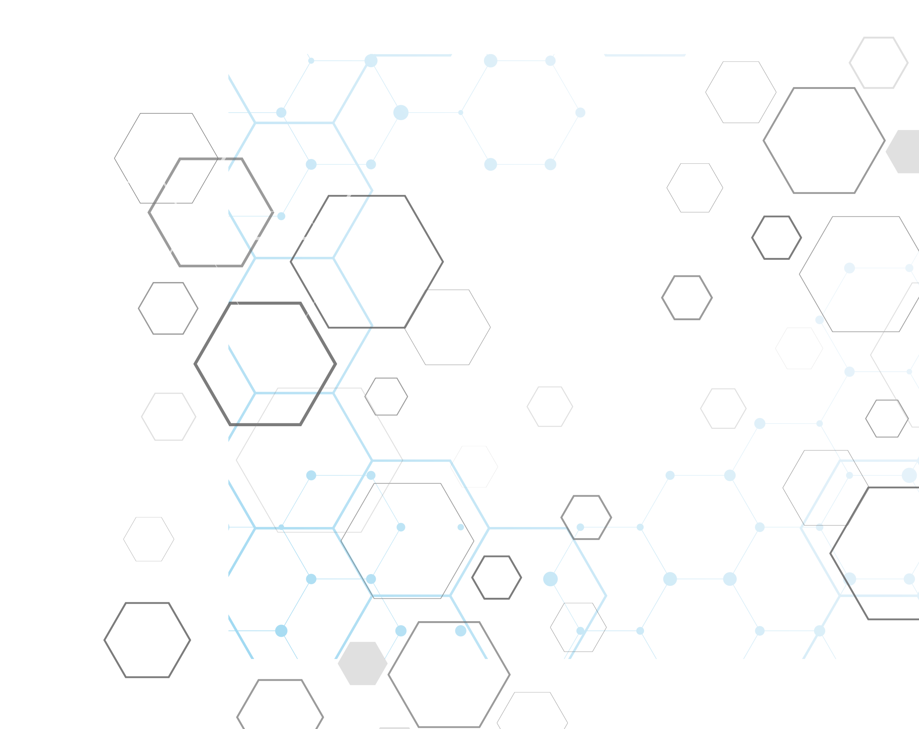

**Indice**

Tabla de contenido

Introducción 3

Desarrollo 4

Conclusiones 5

Bibliografía/Webgrafía 6

# Introducción

# Desarrollo

# Conclusiones

# Bibliografía/Webgrafía

Herrera, E. (2019, 28 de octubre). *La economía no va mal, pero el agro sí*.

Razón Pública. https://bit.ly/2WxhuXv

Tipo de letra: Calibri 11. Títulos apartados: Calibri 20 negrita. Títulos subapartados: Calibri 16 negrita.